Månedsbrev Juni 2023
Avdeling Revehiet & Spurvene
«En trygg start»
Evaluering av  Måneden/perioden som har gått  SKRUKKETROLL  ( Mel. Pitt Pott Nøtt ) H. A.  Hvem er skogens lille troll  Det er jeg et skrukketroll.  Under steiner lever jeg  Håper ingen finner meg  Steinen løftes og jeg ser  at du titter på meg ned.  La meg ligge vær så snill.  Det er bare det jeg vil.  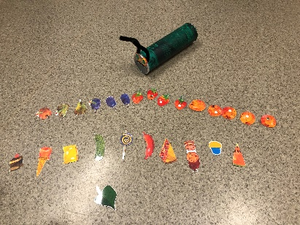  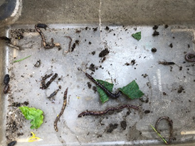  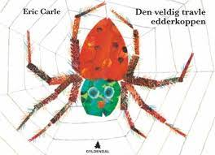 | Sommeren nærmer seg, og vi har hatt en flott mai måned med et fantastisk vær og flere fridager. Vi ser at det er lettere for barna å bevege seg med tynne dresser/jakker og lettere sko. De er fysisk aktive ute. Klatrer, løper, sykler, graver og leker i sanden. Vi ser mye mestringsglede hos barna. De roper og viser glede fra klatrestativer – Se på meg, jeg klarte…  Spurvene og Revehiet  Her i barnehagen er vi opptatt av barnet, barnets lek, trivsel og barnets nysgjerrighet og lysten til å utforske. Vi ser at flere har flott lek sammen. Barna hjelper hverandre med å bygge høye tårn av klosser, lage tog baner sammen der togene kjører gjennom tuneller og oppover bakker. Lek med dukker der de må kles på og lages mat til.  Ute er vi nysgjerrige på det som skjer i naturen, små kryp som både kryper i jorda, på bakken og flyr i luften.  I samlingene snakker og forteller vi om Larven Aldrimett som er så sulten og trenger masse mat, og at den ender opp som en vakker sommerfugl.  Vi er godt i gang med tilvenning for barn som skal skifte avdeling til høsten. Vi ser en glede hos barna som skal på besøk til Tusenbein og Labbetuss. En voksen fra avdelingene følger barna.  Oscar, Amalie, Sigrid, Bella, Othilie, Sofie, Torben begynner på Tusenbein  Adele, Emma og Noah på Labbetuss  Onsdag 5. juni kl. 10-11 får avdelingene besøk av barn som skal begynne i barnehagen/ på avdelingene til høsten.  16. Mai markerte vi 17. mai. Kjekt at så flere av dere foreldre hadde tid å komme å se på/gå sammen med oss i toget. Spennende å gå i tog og alt det som skjedde rundt oss  Etter toget hadde vi poster med ulike oppgaver som vi løste. Vi spiste pølser og is til lunsj.  I juni måned fortsetter vi å undre oss på det som skjer i naturen og vi forteller om den travle edderkoppen. Hvem møter vi på i boka? Hva vil de at edderkoppen skal være med på? Hvorfor vil ikke edderkoppen være med?  Det nærmer seg ferie og vi vil at dere tar med vogner og alt av klær og utstyr hjem i ferien til sjekk, vask o.l.
Annen informasjon | Viktige datoer:  5.juni Besøksdag av nye barn som begynner i bh.  Kl.10.00-11.00  8.juni Sommerfest Arrangert av Fau 6.6  Se invitasjon i garderoben  Bursdag: 12.6 Victor 2 år  30.6 Ayman 2 år  Personalets ferie:  Spurvene:  Helen: uke 28, 29, 30, 31  Emina: uke 27, 28, 29  Brit Marit uke 27, 30, 31, 32  Revehiet:  Trine: uke 27, 28, 29, 30  Sissel: uke 26, 30, 31, 32  Afi: Siste dag 25.juni  Kjersti: uke 27, 28, 29, 32
Hilsen: | Kjersti.lunde@stavanger.kommune.no  Trine.maesel@stavanger.kommune.no  Helen.stangeland@stavanger.kommune.no

